Областное государственное казенное учреждение «Социально-реабилитационный центр для несовершеннолтених г.Неи и Нейского района»

Проект «Адаптация воспитанников в условиях адаптивного СРЦ»

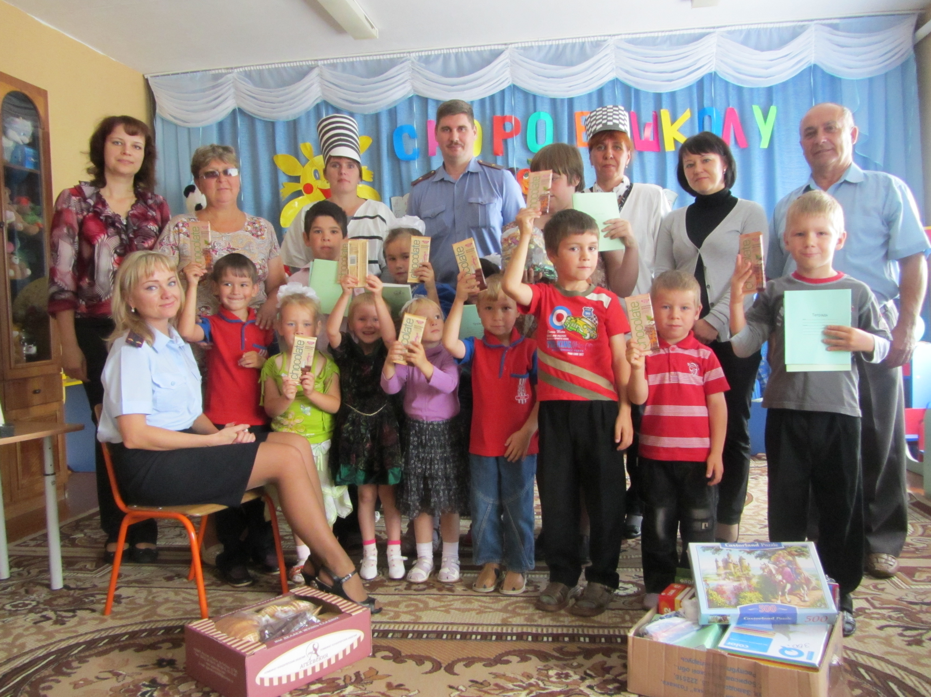

Разработчик:
Зам.директора Ирина Александровна Комарова

Обоснование проблемы

Актуальность проблемы адаптации несовершеннолетних в госучреждениях очень велика. В широком смысле адаптация понимается как приспособление к окружающим условиям. Традиционно под адаптацией понимается процесс вхождения человека в новую для него среду и приспособление к ее условиям. Это универсальное условие всего живого, которое можно наблюдать как в растительном, так и в животном мире. Адаптация является активным процессом, приводящим или к позитивным результатам, или к негативным (стресс).
При этом выделяются два основных критерия успешной адаптации: внутренний комфорт (эмоциональная удовлетворенность) и внешняя адекватность поведения (способность легко и точно выполнять новые требования). Это то, к чему следует стремиться.
Каждому, кто работает в реабилитационном центре известно, что первые дни и даже недели – трудная пора для поступающих детей, т.к. это период адаптации к новым для них условиям. Период привыкания детей – неизменно сложный процесс. В настоящее время существенную помощь в решении данной проблемы оказывают исследования ученых и психологов, которые вооружают знаниями об особенностях психического развития ребенка, уровня общения со взрослыми и т.д. характер и длительность адаптационного периода зависят от ряда объективных обстоятельств и множества субъективных причин. Мы условно определяем длительность адаптационного периода у детей от 2-х недель до 6 – и месяцев.
В ходе комплексного исследования, проведенного учеными разных стран, выделены три фазы адаптационного процесса:
- Острая фаза или период дезадаптации. Это паника у ребенка, попавшего хоть и из неблагополучной, но все-таки семьи, в казенное учреждение. Здесь могут проявляться истерики, агрессия, полная отстраненность. Большинство самовольных уходов из учреждения происходит именно в это время.
- Подострая фаза или собственно адаптация. Ребенок осознает, где он находится, понимает причины этого, происходит знакомство с окружающим, привыкание к новой жизни.
- Фаза компенсации или период адаптированности.
Адаптивные возможности детей ограничены и неодинаковы, поэтому резкий переход ребенка в новую социальную среду и длительное пребывание в стрессовом состоянии могут привести к эмоциональным нарушениям или замедлению темпа развития ребенка.
Проблемы, актуальные для воспитанников во время адаптационного периода:
- Отсутствие постоянных эмоциональных привязанностей.
- Недостаток и некачественность общения со взрослыми.
- Режимность учреждения, вынужденное следование указаниям взрослого человека, возможность проявления инициативы.
- Невозможность побыть наедине с собой.
- Монотонность жизни (т.е. отсутствие экстренных ситуаций, требующих быстрой реакции и неординарных действий).
- Оторванность от реальной жизни, ее законов, требований.
Дети всех возрастов очень эмоциональны и впечатлительны. Им свойственно быстро заряжаться сильными как положительными, так и отрицательными эмоциями взрослых и сверстников. Адаптационный период – серьезное испытание для ребенка, попавшего в реабилитационный центр, вызванные адаптацией стрессовые реакции надолго нарушают эмоциональное состояние детей. Адаптационный период не проходит бесследно даже при его благоприятном окончании, а оставляет след в нервно-психическом развитии ребенка.
Поэтому главная задача педагогов и психолога – помочь детям преодолеть стресс поступления и успешно адаптироваться в казенном учреждении.

Цель: успешная адаптация воспитанников к новым социальным условиям проживания

Задачи:
- Оказать максимальную поддержку воспитанникам в процессе освоения новой жизни.
- Сформировать навыки самостоятельной жизни
- Развивать коммуникативные навыки поведения в детском коллективе или в коллективе сверстников
- Выявить, учесть и развить творческие способности детей и приобщить их к многообразной творческой деятельности
- Помочь становлению личности путем организации познавательной деятельности
- Формировать стремление к ЗОЖ, увлечь занятиями физкультурой и спортом
- Выработать ценностные ориентиры, наметить пути духовного развития личности

Ожидаемый результат:

- Протекание адаптационного периода без ущерба для физического и психического здоровья несовершеннолетних.
- Сокращение количества самовольных уходов несовершеннолетних из учреждения.
- Усвоение детьми системы требований и норм, на основе которых строится жизнь в центре.
- 100 % возврат несовершеннолетних в кровную семью.
- Отсутствие правонарушений воспитанников

Адресная направленность

Проект направлен на детей, помещенных в ОГКУ «СРЦН г.Неи и Нейского района» и их семьи, оказавшиеся в трудной жизненной ситуации. Возраст несовершеннолетних от 3-х до 18 лет.

Направления деятельности

Проект реализуется по следующим направлениям:
- Нравственное (ценностное) восприятие и понимание ценностей «семья», «дом», «дружба», «уважение», «коллектив».
Цель: помочь несовершеннолетним безболезненно адаптироваться в реабилитационном центре, через формирование культуры поведения и нравственных качеств.
Задачи:
  - Учить вести правильно вести себя в различных ситуациях.
  - Формировать представление о семье, как о людях, которые живут вместе и заботятся друг о друге.
  - Познакомить с правилами этикета.
  - Развивать культуру поведения и общения.
  - Воспитывать уважение к взрослым и друг другу.
  - Духовное развитие личности несовершеннолетних

№ п/п | Мероприятия | Задачи | Ответственный
1. | Тренинги «Здравствуйте, будем знакомы!», «Снежный ком», «Кошки-мышки», «Ласковое имя» | Познакомить несовершеннолетних со сверстниками, способствовать созданию благоприятной, дружественной атмосферы общения между воспитанниками | Зам.директора  Воспитатели
2. | Анкетирование «Мои ценностные ориентиры» | Определение системы ценностей ребенка и соответствия его представлений общественным нравственным нормам | Зам.директора  Воспитатели
3. | Тренинг «Умей сказать «Нет!» | Выявление зависимости между отношениями в коллективе и общественной активностью воспитанников, выявление особенностей личности, ценных для дальнейшего развития коллектива | Зам.директора  Воспитатели
4. | Тестирование и беседа «О чем я сейчас хочу поговорить» | Выявление нравственных проблем, волнующих ребенка, оказание практической помощи в сложных ситуациях | Зам.директора  Воспитатели
5. | Этические беседы «В мире людей», «Что может быть лучше дружбы», «Мы поссоримся и помиримся», «Кого называют скромными», «Моя семья», «Девочки и мальчики», «Поверь в себя», «В чем истинная красота», «Что хорошо, что плохо и почему», «Ваши добрые поступки», «Чем можно порадовать маму», «Люди без которых мне одиноко», «Щедрость, бережливость, жадность и зависть», «Все добрые люди – одна семья» | Формирование нравственных качеств, воспитание потребности в нравственных поступках ради ближнего | Зам.директора  Воспитатели
6. | Игра «Я – дома, я – в школе, я – среди друзей» | Знакомство с правилами поведения в центре, школе, общественных местах | Зам.директора  Воспитатели
7. | Занятия «Школа вежливости, «Вежливые слова», «Вежливо-не вежливо», «Ромашка», «Свиток», «Мои пожелания маме, папе, бабушке, дедушке», Час общения «Окна дома моего» | Знакомство с правилами этикета, понятием «вежливый человек», воспитание потребности в дружеском общении | Зам.директора  Воспитатели
8. | Решение ситуационных задач «Как поступить» | Учить детей высказывать свою нравственную позицию, качественно спорить, доказывать свою правоту, слушать и слышать других | Зам.директора  Воспитатели
9. | Разыгрывание жизненных ситуаций. Сюжетно-ролевые игры «Моя семья», «Строим дом», «Автобус», «Магазин» | Учить правильно вести себя в конкретных жизненных ситуациях | Зам.директора  Воспитатели
10. | Деловой поединок «Что такое хорошо и что такое плохо», чтение и обсуждение стихов, пословиц, сказок, литературных произведений | Через художественные произведения учить анализировать позитивные и негативные явления действительности, учить детей анализировать, делать выводы | Зам.директора  Воспитатели
11. | Осуществление связи с Русской православной церковью | Познакомить несовершеннолетних с молельным уголком, организованным в учреждение, православными праздниками и традициями, предоставить возможность реализовать религиозные потребности, воспитывать уважительное отношение к духовной культуре своего народа | Медсестра
12. | Сотрудничество с Центром ездового спорта «Северная Надежда» при прх.Свт.Николая с.Коткишево | Дать детям возможность неформального общения с природой, развивать потребность заботится о ком-либо воспитывать любовь к природе и окружающим людям

- Познавательное (воспитание прилежания в учебном труде, формирование самостоятельности в выполнении д/з)
Цель: помочь несовершеннолетним безболезненно адаптироваться в реабилитационном центре, через создание положительного отношения к учебной деятельности
Задачи:
  - Создать условия для осознанного включения несовершеннолетних в учебную деятельность, позитивного отношения к школе
  - Обучить несовершеннолетних рациональным приемам усвоения знаний
  - Ликвидировать педагогическую запущенность
  - Развивать познавательные способности несовершеннолетних
  - Воспитывать ответственность по отношению к своему главному труду – учебе

1. | Анкетирование, тестирование воспитанников | Определение уровня социально-познавательной активности несовершеннолетних | Соц.педагог
2. | Очная и заочная экскурсия по школам города (просмотр видеосайтов школы, фото архива, знакомство с режимом работы, учителями, возможностями организации досуга, достижениями) | Познакомить детей со школой в которой придется учиться, снизить эмоционально-психологическое напряжение, порожденное школьным неблагополучием, подготовить детей к систематическому обучению, снять страх перед школой | Соц.педагог Воспитатели
3. | Изучение маршрута в школу (составление индивидуальных маршрутных карт, беседы по правилам дорожной безопасности, организация сопровождения до места учебы и обратно) | Обеспечить безопасность детей на дороге, закрепить с несовершеннолетними ПДД, воспитывать ответственность на дорогах | Соц.педагог Воспитатели
4. | Организация индивидуальной работы с воспитанниками (индивидуальные беседы о важности получения образования, контроль посещения уроков, составление индивидуальной программы дополнительных занятий) | Ликвидировать педагогическую запущенность, повысить активность детей в учебном процессе (учебную мотивацию), развивать осознанное, ответственное отношение к учебе | Соц.педагог Воспитатели

- Творческое (организация досуговой деятельности воспитанников через клубную работу по интересам)
Цель: помочь несовершеннолетним безболезненно адаптироваться в реабилитационном центре, через занятия по интересам и театрализацию
Задачи:
  - Увлечь детей занятиями творческой деятельностью
  - Научить элементарным приемам работы с бумагой, тестом, нитками, лентами и тканью
  - Приобщать несовершеннолетних к сценическому искусству, литературе, театру
  - Развивать и совершенствовать движения, мимику, эмоциональную выразительность речи
  - Воспитывать творческое воображение, повышать у детей уверенность в себе

1. | Знакомство с творчеством воспитанников центра (показ фотографий с мероприятий центра, выступлений театральной студии, работами кружков) | Дать несовершеннолетним представление о досуговой деятельности воспитанников, заинтересовать организацией творческой деятельности детей | Воспитатели
2. | Организация работы кружков | Увлечь несовершеннолетних творческой деятельностью, научить элементарным приемам работы с бумагой, тестом, нитками, лентами и тканью, организовать активный досуг | Воспитатели
3. | Занятие «Что такое театр»  Показ инсценированной сказки | Познакомить детей с искусством театрализации, творчеством воспитанников центра, заинтересовать театральной деятельностью | Воспитатели
4. | Занятие «Поиграем в театр» | Познакомить детей с профессией сценариста, учить импровизировать, учить передавать голосом характер героя и его эмоциональное состояние | Воспитатели
5. | Занятие «Оживлялки» | Учить детей кукловождению, «оживлению» кукол, учить отображать синхронно речь куклы и ее движения, закрепить умение обыгрывать сюжет (встреча, знакомство, ссора и т.д.), импровизацию | Воспитатели
6. | Постановка сказок и инсценировок | Дать ребенку почувствовать себя актером, учить правильно вести себя за театральной ширмой, совершенствовать навыки выразительности речи.

- Правовое (формирование правовой культуры, знание прав и обязанностей)
Цель: помочь несовершеннолетним безболезненно адаптироваться в реабилитационном центре, через повышение уровня правовой культуры
Задачи:
  - Познакомить с правами и обязанностями воспитанников, правилами поведения существующими в центре
  - Учить самостоятельно получать информацию на правовых стендах учреждения
  - Учить детей применять знание прав и обязанностей в жизни
  - Формирование у ребенка чувства уважения к самому себе, чувства собственного достоинства, уверенности в своих возможностях
  - Воспитывать правовую культуру несовершеннолетних

1. | Знакомство с информацией на правовых стендах «Правовой ликбез» и «Защита прав детей» | Познакомить детей с Положением о правах и обязанностях воспитанников, правилами поведения в центре, перечнем организаций занимающимися защитой прав детей, выяснение уровня правовой культуры несовершеннолетних | Зам.директора  Воспитатели
2. | Знакомство с информацией стенда «Государственная символика» | Познакомить с историей символов России, значением их в жизни страны, воспитывать патриотизм, повышать уровень гражданско-правовой культуры | Зам.директора  Воспитатели
3. | Диагностическое обследование «Что я знаю о своих правах», «Твоя уличная компания» | Выяснить уровень знаний несовершеннолетними своих прав, отношение к молодежной субкультуре, помочь решить конкретные проблемы детей | Зам.директора  Воспитатели
4. | Занятие «Детский телефон доверия» | Познакомить с номерами телефонов организаций занимающихся защитой прав детей, деятельностью уполномоченного по правам ребенка, научить пользоваться общероссийским телефоном доверия, применять знания на практике | Зам.директора  Воспитатели
5. | Издание буклетов «Права ребенка», «Правила поведения в центре», «Детский телефон доверия | Оказать правовую помощь несовершеннолетним, учить отстаивать свои права, повышать уровень правовой культуры детей | Зам.директора  Воспитатели

- Коммуникативное (формирование навыков общения с детьми и взрослыми)
Цель: оказание помощи несовершеннолетним в безболезненном прохождении адаптационного периода, через формирование навыков общения с детьми и взрослыми
Задачи:
  - Создать атмосферу доброжелательности, взаимопонимания и уважения в коллективе
  - Обучать умению слушать и слышать других людей
  - Развивать речь детей, учить правильно излагать свои мысли
  - Воспитывать доброжелательное отношение к окружающим

1. | Знакомство с презентацией «Центр, в котором я живу», газетой «Вести Нейского СРЦ» | Познакомить с людьми, работающими в учреждении, организацией жизни воспитанников, делами и мероприятиями, проводимыми в учреждении, создать положительное отношение к новому месту жительства | Воспитатели
2. | Игры на знакомство и сплочение коллектива | Познакомить несовершеннолетних со сверстниками, способствовать созданию благоприятной, дружественной атмосферы общения между воспитанниками | Воспитатели

- Физическое (соблюдение режима дня и правил личной гигиены, вовлечение в занятия спортом)
Цель: оказание помощи несовершеннолетним в безболезненном прохождении адаптационного периода, через ЗОЖ
Задачи:
- Выяснить уровень знаний детей о ЗОЖ и отношение к занятиям физкультурой и вредным привычкам
- Укрепить и сохранить здоровье несовершеннолетних в адаптационный период
- Формировать двигательные умения и навыки, способствовать профилактике гиподинамии
- Познакомить с возможностями базы центра для занятий физкультурой и спортом
- Учить соблюдать правила личной гигиены и режим дня

1. | Анкетирование и тестирование несовершеннолетних | Выяснить отношение несовершеннолетних о ЗОЖ, их отношение к занятия физкультурой и спортом | Воспитатели
2. | Знакомство несовершеннолетних с режимом дня учреждения | Учить детей подчиняться единому режиму, развивать воспитывать собранность, ответственность | Воспитатели  Медсестра
3. | Вовлечение в занятие спортом (знакомство с программой ЗОЖ, тренажерным залом, спортивным инвентарем, спортивной площадкой) | Познакомить детей с возможностями базы центра, с техникой безопасности, создать мотивацию к занятиям спортом | Воспитатели  Медсестра
4. | Занятия «Как сохранить здоровье», «Соблюдение правил личной гигиены – профилактика заболеваний». «Соблюдай режим дня», «Правильное питание» | Учить детей соблюдать правила ЗОЖ, знакомить с правилами питания, учить заботиться о своем здоровье, воспитывать ответственное отношение к своему здоровью | Воспитатели  Медсестра

- Трудовое (формирование элементарных трудовых навыков)
Цель: помочь несовершеннолетним безболезненно адаптироваться в реабилитационном центре, через формирование трудовых навыков
Задачи:
  - Создать условия для трудовой деятельности несовершеннолетних
  - Развивать навыки самообслуживающего, ручного труда и самоконтроля
  - Сформировать навыки ведения домашнего хозяйства
  - Воспитывать самостоятельность и ответственность
  - Формировать у ребенка чувства уважения к своему и чужому труду
  - Формировать навыки сотрудничества в трудовом коллективе

1. | Знакомство с правилами проживания в центре, обязанностями дежурных | Создать условия для развития трудовых навыков у детей, учить следовать определенным правилам при выполнении трудовых поручений, воспитывать чувство ответственности | Воспитатели
2. | Организация конкурсов «Супердежурный», «Самая лучшая комната», «Самый аккуратный» | Стимулировать детей на участие в трудовых делах, учить содержать в порядке сваи вещи, комнату, выполнять обязанности дежурного, воспитывать аккуратность, чистоплотность | Воспитатели
3. | Занятия по самообслуживанию | Обучить простейшим навыкам ручного труда (пришить пуговицу, постирать, сложить вещи), формировать отношение к центру, как ко второму дому | Воспитатели

